**דוח מיני פרויקט 1**

מגישים: שילה אפרתי 211802434. שגב אפרתי 312468226

במיני פרויקט 1 שמתמקד בשיפור ביצועים. נבצע את הsuper sampling - נסביר על השיפור בכלליות:

בשביל זה ניקח תמונה מהמצגת להבנה:

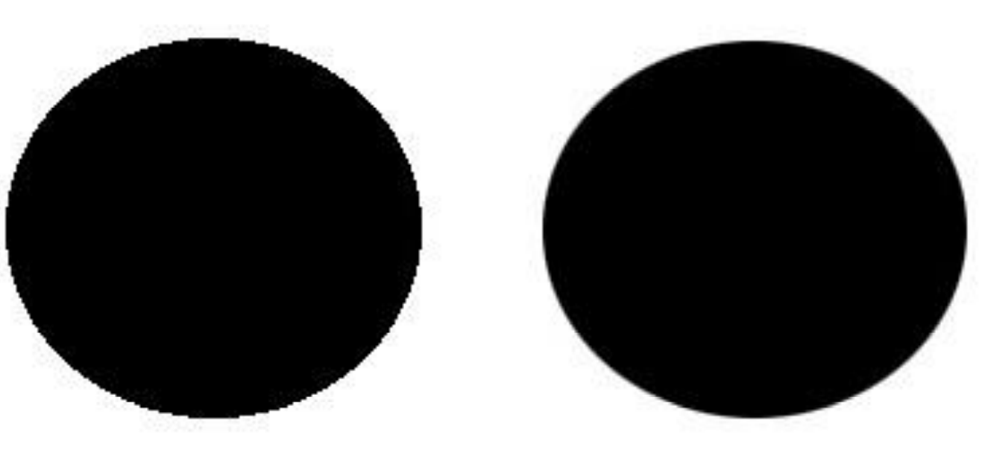

המצלמה שולחת קרניים דרך הview plane , ואז נהיה לנו מודלים . בעיקרון אנחנו שולחים קרן אחת לכל פיקסל ואז זה מראה לנו את העצמים של כל הפיקסל לפי אותה קרן לכן כדי לעשות את זה יותר מדויק נשלח כמה קרניים לפיקסל ואז לפפי חישוב שלמדנו נוכל לקלוט את התמונה יותר בבהירות,

בתמונה למעלה יש לנו שני עצמים בצורת עיגול, צד שמאל זה לפני הsuper sampling, אפשר לראות שהצדדים שלו לו מדויקים זאת אומרת שבמקום להיות עיגול רואים בבירור שהפיקסלים נחתכים. נראה את צד ימין אחרי הsuper sampling , נתבונן בצורה שלו שהיא יותר מעוגלת ולא רואים את החיתוך של הפיקסלים.

נסביר את הדרך:

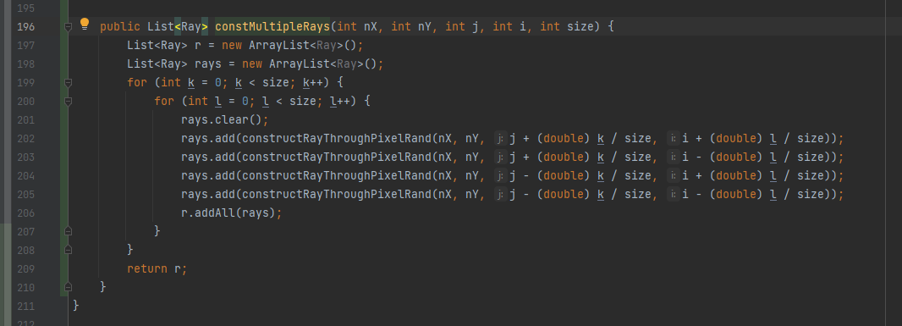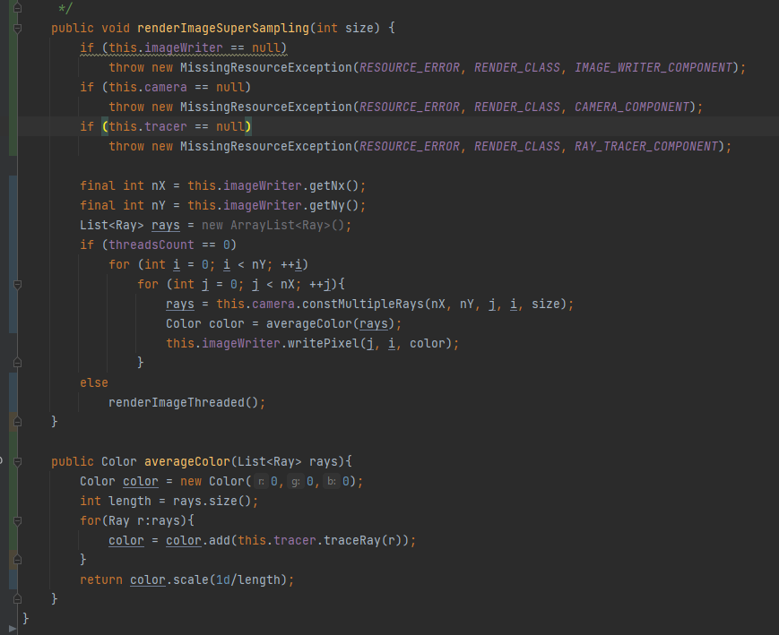

בתמונה השנייה יש לנו את הפונקציה super sampling עוברת על כל הפיקסלים ושולחת אותם לפונקציה constmultiplerays שמחזירה מספר קרניים שעוברים בפיקסל שקיבלנו. לאחר מכן קוראים לפונקציה avaragecolor שמחזירה את הצבע הממוצע לפי מספר הקרניים שקיבלנו.

התמונה לפי הsuper sampling:

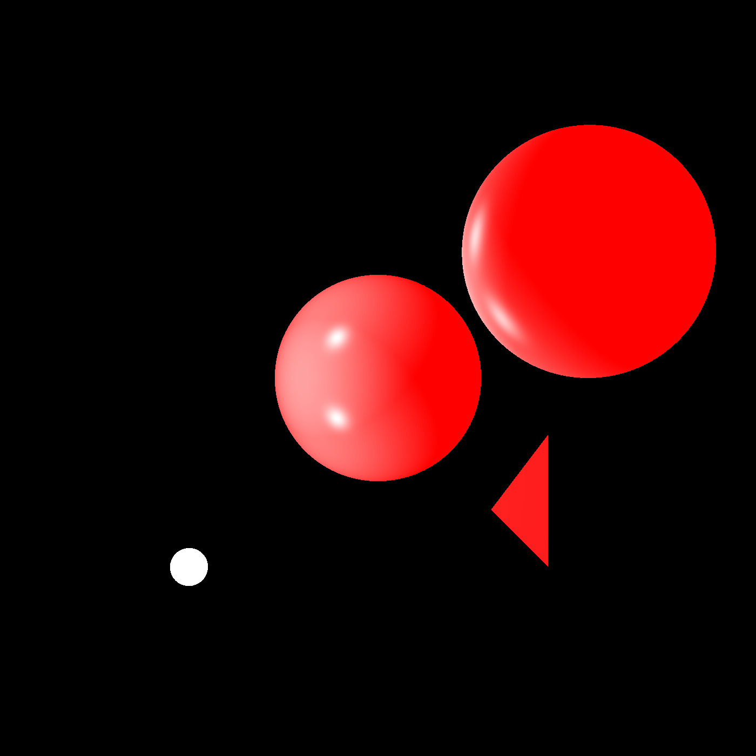

אחרי הsuper sampling